IT设备统一维修服务平台项目

数据库设计说明书

目 录

数据库设计说明书 1
目 录 2
1 引言 3
1.1 编写目的 3
1.2 术语表 3
2 数据库环境说明 3
3 数据库的命名规则 3
4逻辑设计 3
5物理设计 4
4.1表汇总 4
4.2表设计 4
6 脚本文件 4

引言

编写目的
为了让参与本项目的前后端开发人员了解本系统的数据库设计思路、数据整体架构及各种详细信息，也为了以后各个项目可以参与借鉴该项目的经验，特编写此文档。并为以后编码、测试以及维护阶段的后台数据的存储做准备。此文档应用于系统开发前期，为后期数据库实现指引方向。

术语表
序号 | 术语或缩略语 | 说明性定义
1 | ITest | 数据库名
2 | xxxId | 表的唯一标识符
3 | version | 数据版本
4 | createTime | 数据创建时间
5 | modifiedTime | 数据更新时间

数据库环境说明
项目 | 数据库系统 | 部署环境 | 设计工具 | 存放位置 | 说明
IT设备维修服务平台 | MySQL | Windows10 | PowerDesigner | 云服务器

数据库的命名规则
- 表名、字段名必须使用小写字母或数字，禁止出现数字开头，禁止两个下划线中间只出现数字。
- 表名不使用复数名词。 说明:表名应该仅仅表示表里面的实体内容，不应该表示实体数量，对应于 DO 类名也是单数 形式，符合表达习惯。
- 禁用保留字，如 desc、range、match、delayed 等，请参考 MySQL 官方保留字。
- 主键索引名为 pk_字段名;唯一索引名为 uk_字段名;普通索引名则为 idx_字段名。
- 小数类型为 decimal，禁止使用 float 和 double。
- 如果存储的字符串长度几乎相等，使用 char 定长字符串类型。
- 表必备三字段:id,createTime, modifiedTime。 说明:其中id必为主键，类型为int、单表时自增、步长为1。createTime, modifiedTime 的类型均为 date_time 类型，前者现在时表示主动创建，后者过去分词表示被动更新。

4逻辑设计
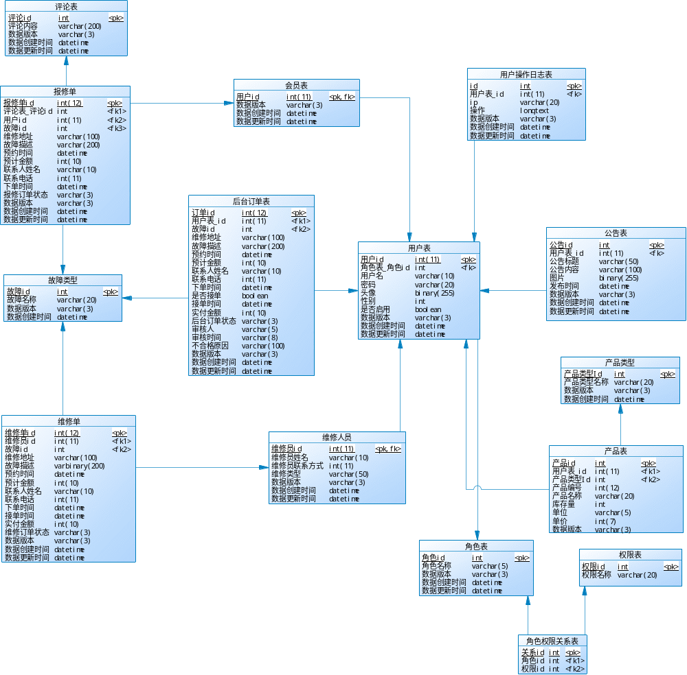

5物理设计

4.1表汇总
名称 | 代码
产品类型 | product_type
产品表 | product
会员表 | member
公告表 | notice
后台订单表 | order_form
报修单 | report_form
故障类型 | fault_type
权限表 | privilege
用户操作日志表 | operate_log
用户表 | user
维修人员 | repairment
维修单 | repair_form
角色权限关系表 | relation
角色表 | role
评论表 | comment

4.2表设计
- 产品类型表
名称 | 代码 | 数据类型 | 主要的 | 外来键 | 是键
产品类型Id | protype_id | int | TRUE | FALSE | TRUE
产品类型名称 | protype_name | varchar(20) | FALSE | FALSE | FALSE
数据版本 | version | varchar(3) | FALSE | FALSE | FALSE
数据创建时间 | create_time | datetime | FALSE | FALSE | FALSE

- 产品表
名称 | 代码 | 数据类型 | 主要的 | 外来键 | 是键
产品id | id | int | TRUE | FALSE | TRUE
用户表_id | use_id | int(11) | FALSE | TRUE | TRUE
产品类型Id | protype_id | int | FALSE | TRUE | TRUE
产品编号 | product_id | int(12) | FALSE | FALSE | FALSE
产品名称 | product_name | varchar(20) | FALSE | FALSE | FALSE
库存量 | inventory | int | FALSE | FALSE | FALSE
单位 | unit | varchar(5) | FALSE | FALSE | FALSE
单价 | 单价 | int(7) | FALSE | FALSE | FALSE
数据版本 | version | varchar(3) | FALSE | FALSE | FALSE
数据创建时间 | create_time | datetime | FALSE | FALSE | FALSE
数据更新时间 | modified_time | datetime | FALSE | FALSE | FALSE

- 会员表
名称 | 代码 | 数据类型 | 主要的 | 外来键 | 是键
用户id | member_id | int(11) | TRUE | TRUE | TRUE
数据版本 | version | varchar(3) | FALSE | FALSE | FALSE
数据创建时间 | create_time | datetime | FALSE | FALSE | FALSE
数据更新时间 | modified_time | datetime | FALSE | FALSE | FALSE

- 公告表
名称 | 代码 | 数据类型 | 主要的 | 外来键 | 是键
公告id | notice_id | int | TRUE | FALSE | TRUE
用户表_id | use_id | int(11) | FALSE | TRUE | TRUE
公告标题 | notice_titile | varchar(50) | FALSE | FALSE | FALSE
公告内容 | notice_content | varchar(100) | FALSE | FALSE | FALSE
图片 | notice_image | binary(255) | FALSE | FALSE | FALSE
发布时间 | notice_time | datetime | FALSE | FALSE | FALSE
数据版本 | version | varchar(3) | FALSE | FALSE | FALSE
数据创建时间 | create_time | datetime | FALSE | FALSE | FALSE
数据更新时间 | modified_time | datetime | FALSE | FALSE | FALSE

- 后台订单表
名称 | 代码 | 数据类型 | 主要的 | 外来键 | 是键
订单id | id | int(12) | TRUE | FALSE | TRUE
用户表_id | use_id | int(11) | FALSE | TRUE | TRUE
故障id | fault_id | int | FALSE | TRUE | TRUE
维修地址 | address | varchar(100) | FALSE | FALSE | FALSE
故障描述 | fault_expresstion | varchar(200) | FALSE | FALSE | FALSE
预约时间 | reserve_time | datetime | FALSE | FALSE | FALSE
预计金额 | deal_money | int(10) | FALSE | FALSE | FALSE
联系人姓名 | contact_name | varchar(10) | FALSE | FALSE | FALSE
联系电话 | contact_phone | int(11) | FALSE | FALSE | FALSE
下单时间 | order_time | datetime | FALSE | FALSE | FALSE
是否接单 | is_receive | boolean | FALSE | FALSE | FALSE
接单时间 | receive_time | datetime | FALSE | FALSE | FALSE
实付金额 | actual_money | int(10) | FALSE | FALSE | FALSE
后台订单状态 | status | varchar(3) | FALSE | FALSE | FALSE
审核人 | reviewer | varchar(5) | FALSE | FALSE | FALSE
审核时间 | review_time | varchar(8) | FALSE | FALSE | FALSE
不合格原因 | reason | varchar(100) | FALSE | FALSE | FALSE
数据版本 | version | varchar(3) | FALSE | FALSE | FALSE
数据创建时间 | create_time | datetime | FALSE | FALSE | FALSE
数据更新时间 | modified_time | datetime | FALSE | FALSE | FALSE

- 报修单
名称 | 代码 | 数据类型 | 主要的 | 外来键 | 是键
报修单id | 报修单id | int(12) | TRUE | FALSE | TRUE
评论表_评论id | com_id | int | FALSE | TRUE | TRUE
用户id | member_id | int(11) | FALSE | TRUE | TRUE
故障id | fault_id | int | FALSE | TRUE | TRUE
维修地址 | address | varchar(100) | FALSE | FALSE | FALSE
故障描述 | fault_expresstion | varchar(200) | FALSE | FALSE | FALSE
预约时间 | reserve_time | datetime | FALSE | FALSE | FALSE
预计金额 | deal_money | int(10) | FALSE | FALSE | FALSE
联系人姓名 | contact_name | varchar(10) | FALSE | FALSE | FALSE
联系电话 | contact_phone | int(11) | FALSE | FALSE | FALSE
下单时间 | order_time | datetime | FALSE | FALSE | FALSE
报修订单状态 | repair_status | varchar(3) | FALSE | FALSE | FALSE
数据版本 | version | varchar(3) | FALSE | FALSE | FALSE
数据创建时间 | create_time | datetime | FALSE | FALSE | FALSE
数据更新时间 | modified_time | datetime | FALSE | FALSE | FALSE

- 故障类型表
名称 | 代码 | 数据类型 | 主要的 | 外来键 | 是键
故障id | fault_id | int | TRUE | FALSE | TRUE
故障名称 | fault_name | varchar(20) | FALSE | FALSE | FALSE
数据版本 | version | varchar(3) | FALSE | FALSE | FALSE
数据创建时间 | create_time | datetime | FALSE | FALSE | FALSE

- 权限表
名称 | 代码 | 数据类型 | 主要的 | 外来键 | 是键
权限id | pri_id | int | TRUE | FALSE | TRUE
权限名称 | pri_name | varchar(20) | FALSE | FALSE | FALSE

- 用户操作日志表
名称 | 代码 | 数据类型 | 主要的 | 外来键 | 是键
id | id | int | TRUE | FALSE | TRUE
用户表_id | use_id | int(11) | FALSE | TRUE | TRUE
ip | ip | varchar(20) | FALSE | FALSE | FALSE
操作 | action | longtext | FALSE | FALSE | FALSE
数据版本 | version | varchar(3) | FALSE | FALSE | FALSE
数据创建时间 | create_time | datetime | FALSE | FALSE | FALSE
数据更新时间 | modified_time | datetime | FALSE | FALSE | FALSE

- 用户表
名称 | 代码 | 数据类型 | 主要的 | 外来键 | 是键
用户id | use_id | int(11) | TRUE | FALSE | TRUE
角色表_角色id | rol_id | int | FALSE | TRUE | TRUE
用户名 | name | varchar(10) | FALSE | FALSE | FALSE
密码 | password | varchar(20) | FALSE | FALSE | FALSE
头像 | image | binary(255) | FALSE | FALSE | FALSE
性别 | sex | int | FALSE | FALSE | FALSE
是否启用 | status | boolean | FALSE | FALSE | FALSE
数据版本 | version | varchar(3) | FALSE | FALSE | FALSE
数据创建时间 | create_time | datetime | FALSE | FALSE | FALSE
数据更新时间 | modified_time | datetime | FALSE | FALSE | FALSE

- 维修人员
名称 | 代码 | 数据类型 | 主要的 | 外来键 | 是键
维修员id | repairment_id | int(11) | TRUE | TRUE | TRUE
维修员姓名 | name | varchar(10) | FALSE | FALSE | FALSE
维修员联系方式 | repair_phone | int(11) | FALSE | FALSE | FALSE
维修类型 | repair_type | varchar(50) | FALSE | FALSE | FALSE
数据版本 | version | varchar(3) | FALSE | FALSE | FALSE
数据创建时间 | create_time | datetime | FALSE | FALSE | FALSE
数据更新时间 | modified_time | datetime | FALSE | FALSE | FALSE

- 维修单
名称 | 代码 | 数据类型 | 主要的 | 外来键 | 是键
维修单id | 维修单id | int(12) | TRUE | FALSE | TRUE
维修员id | repairment_id | int(11) | FALSE | TRUE | TRUE
故障id | fault_id | int | FALSE | TRUE | TRUE
维修地址 | address | varchar(100) | FALSE | FALSE | FALSE
故障描述 | fault_expresstion | varbinary(200) | FALSE | FALSE | FALSE
预约时间 | reserve_time | datetime | FALSE | FALSE | FALSE
预计金额 | deal_money | int(10) | FALSE | FALSE | FALSE
联系人姓名 | contact_name | varchar(10) | FALSE | FALSE | FALSE
联系电话 | contact_phone | int(11) | FALSE | FALSE | FALSE
下单时间 | order_time | datetime | FALSE | FALSE | FALSE
接单时间 | receive_time | datetime | FALSE | FALSE | FALSE
实付金额 | actual_money | int(10) | FALSE | FALSE | FALSE
维修订单状态 | repair_status | varchar(3) | FALSE | FALSE | FALSE
数据版本 | version | varchar(3) | FALSE | FALSE | FALSE
数据创建时间 | create_time | datetime | FALSE | FALSE | FALSE
数据更新时间 | modified_time | datetime | FALSE | FALSE | FALSE

- 角色权限关系表
名称 | 代码 | 数据类型 | 主要的 | 外来键 | 是键
关系id | relation_id | int | TRUE | FALSE | TRUE
角色id | id | int | FALSE | TRUE | TRUE
权限id | pri_id | int | FALSE | TRUE | TRUE

- 角色表
名称 | 代码 | 数据类型 | 主要的 | 外来键 | 是键
角色id | id | int | TRUE | FALSE | TRUE
角色名称 | role_name | varchar(5) | FALSE | FALSE | FALSE
数据版本 | version | varchar(3) | FALSE | FALSE | FALSE
数据创建时间 | create_time | datetime | FALSE | FALSE | FALSE
数据更新时间 | modified_time | datetime | FALSE | FALSE | FALSE

- 评论表
名称 | 代码 | 数据类型 | 主要的 | 外来键 | 是键
评论id | comment_id | int | TRUE | FALSE | TRUE
评论内容 | comment_content | varchar(200) | FALSE | FALSE | FALSE
数据版本 | version | varchar(3) | FALSE | FALSE | FALSE
数据创建时间 | create_time | datetime | FALSE | FALSE | FALSE
数据更新时间 | modified_time | datetime | FALSE | FALSE | FALSE

6 脚本文件
脚本文件名：IT设备维修服务平台数据建模sql脚本
脚本文件内容：
/*==============================================================*/
/* DBMS name: MySQL 5.0 */
/* Created on: 2021/10/20 18:35:05 */
/*==============================================================*/

drop table if exists comment;

drop table if exists fault_type;

drop table if exists member;

drop table if exists notice;

drop table if exists operate_log;

drop table if exists order_form;

drop table if exists privilege;

drop table if exists product;

drop table if exists product_type;

drop table if exists relation;

drop table if exists repair_form;

drop table if exists repairment;

drop table if exists report_form;

drop table if exists role;

drop table if exists user;

/*==============================================================*/
/* Table: comment */
/*==============================================================*/
create table comment
(
comment_id int not null auto_increment,
comment_content varchar(200),
version varchar(3),
create_time datetime,
modified_time datetime,
primary key (comment_id)
);

/*==============================================================*/
/* Table: fault_type */
/*==============================================================*/
create table fault_type
(
fault_id int not null,
fault_name varchar(20),
version varchar(3),
create_time datetime,
primary key (fault_id)
);

/*==============================================================*/
/* Table: member */
/*==============================================================*/
create table member
(
member_id int(11) not null,
version varchar(3),
create_time datetime,
modified_time datetime,
primary key (member_id)
);

/*==============================================================*/
/* Table: notice */
/*==============================================================*/
create table notice
(
notice_id int not null auto_increment,
use_id int(11),
notice_titile varchar(50),
notice_content varchar(100),
notice_image binary(255),
notice_time datetime,
version varchar(3),
create_time datetime,
modified_time datetime,
primary key (notice_id)
);

/*==============================================================*/
/* Table: operate_log */
/*==============================================================*/
create table operate_log
(
id int not null,
use_id int(11),
ip varchar(20),
action longtext,
version varchar(3),
create_time datetime,
modified_time datetime,
primary key (id)
);

/*==============================================================*/
/* Table: order_form */
/*==============================================================*/
create table order_form
(
id int(12) not null auto_increment,
use_id int(11),
fault_id int,
address varchar(100),
fault_expresstion varchar(200),
reserve_time datetime,
deal_money int(10),
contact_name varchar(10),
contact_phone int(11),
order_time datetime,
is_receive boolean,
receive_time datetime,
actual_money int(10),
status varchar(3),
reviewer varchar(5),
review_time varchar(8),
reason varchar(100),
version varchar(3),
create_time datetime,
modified_time datetime,
primary key (id)
);

/*==============================================================*/
/* Table: privilege */
/*==============================================================*/
create table privilege
(
pri_id int not null,
pri_name varchar(20),
primary key (pri_id)
);

/*==============================================================*/
/* Table: product */
/*==============================================================*/
create table product
(
id int not null auto_increment,
use_id int(11),
protype_id int,
product_id int(12),
product_name varchar(20),
inventory int,
unit varchar(5),
单价 int(7),
version varchar(3),
create_time datetime,
modified_time datetime,
primary key (id)
);

/*==============================================================*/
/* Table: product_type */
/*==============================================================*/
create table product_type
(
protype_id int not null,
protype_name varchar(20),
version varchar(3),
create_time datetime,
primary key (protype_id)
);

/*==============================================================*/
/* Table: relation */
/*==============================================================*/
create table relation
(
relation_id int not null auto_increment,
id int,
pri_id int,
primary key (relation_id)
);

/*==============================================================*/
/* Table: repair_form */
/*==============================================================*/
create table repair_form
(
维修单id int(12) not null,
repairment_id int(11),
fault_id int,
address varchar(100),
fault_expresstion varbinary(200),
reserve_time datetime,
deal_money int(10),
contact_name varchar(10),
contact_phone int(11),
order_time datetime,
receive_time datetime,
actual_money int(10),
repair_status varchar(3),
version varchar(3),
create_time datetime,
modified_time datetime,
primary key (维修单id)
);

/*==============================================================*/
/* Table: repairment */
/*==============================================================*/
create table repairment
(
repairment_id int(11) not null,
name varchar(10),
repair_phone int(11),
repair_type varchar(50),
version varchar(3),
create_time datetime,
modified_time datetime,
primary key (repairment_id)
);

/*==============================================================*/
/* Table: report_form */
/*==============================================================*/
create table report_form
(
报修单id int(12) not null,
com_id int,
member_id int(11),
fault_id int,
address varchar(100),
fault_expresstion varchar(200),
reserve_time datetime,
deal_money int(10),
contact_name varchar(10),
contact_phone int(11),
order_time datetime,
repair_status varchar(3),
version varchar(3),
create_time datetime,
modified_time datetime,
primary key (报修单id)
);

/*==============================================================*/
/* Table: role */
/*==============================================================*/
create table role
(
id int not null auto_increment,
role_name varchar(5) not null,
version varchar(3),
create_time datetime,
modified_time datetime,
primary key (id)
);

/*==============================================================*/
/* Table: user */
/*==============================================================*/
create table user
(
use_id int(11) not null,
rol_id int,
name varchar(10) not null,
password varchar(20) not null,
image binary(255),
sex int,
status boolean not null,
version varchar(3),
create_time datetime,
modified_time datetime,
primary key (use_id)
);

alter table member add constraint FK_user_member foreign key (member_id)
references user (use_id) on delete set null on update cascade;

alter table notice add constraint FK_user_notice foreign key (use_id)
references user (use_id) on delete set null on update cascade;

alter table operate_log add constraint FK_user_operate foreign key (use_id)
references user (use_id) on delete set null on update cascade;

alter table order_form add constraint FK_order_fault foreign key (fault_id)
references fault_type (fault_id) on delete set null on update cascade;

alter table order_form add constraint FK_user_order foreign key (use_id)
references user (use_id) on delete set null on update cascade;

alter table product add constraint FK_protype_product foreign key (protype_id)
references product_type (protype_id) on delete set null on update cascade;

alter table product add constraint FK_user_product foreign key (use_id)
references user (use_id) on delete set null on update cascade;

alter table relation add constraint FK_Reference_15 foreign key (id)
references role (id) on delete restrict on update restrict;

alter table relation add constraint FK_Reference_16 foreign key (pri_id)
references privilege (pri_id) on delete restrict on update restrict;

alter table repair_form add constraint FK_fault_repair foreign key (fault_id)
references fault_type (fault_id) on delete set null on update cascade;

alter table repair_form add constraint FK_repairment_repair foreign key (repairment_id)
references repairment (repairment_id) on delete set null on update cascade;

alter table repairment add constraint FK_user_repairment foreign key (repairment_id)
references user (use_id) on delete set null on update cascade;

alter table report_form add constraint FK_fault_report foreign key (fault_id)
references fault_type (fault_id) on delete set null on update cascade;

alter table report_form add constraint FK_member_report foreign key (member_id)
references member (member_id) on delete set null on update cascade;

alter table report_form add constraint FK_report_comment foreign key (com_id)
references comment (comment_id) on delete set null on update cascade;

alter table user add constraint FK_role_user foreign key (rol_id)
references role (id) on delete set null on update cascade;

